TARTA DE CEBOLLA CARAMELIZADA (Deli)
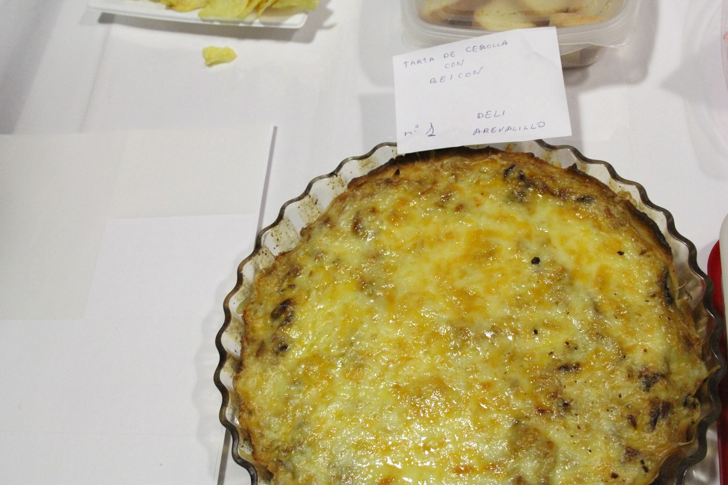

Ingredientes (para 8 raciones):

Para la masa quebrada se puede utilizar una lámina de las que venden congeladas en el supermercado.

Para el relleno:

3 cebollas
3 huevos
1/2 taza de crema de nata líquida para cocinar
1 taza de queso Emmental rallado
aceite de oliva
1/4 de cucharadita de nuez moscada
sal y pimienta recién molida al gusto

Modo de hacerlo:

Se descongela la masa quebrada y luego con la ayuda de un rodillo se extiende sobre una superficie plana enharinada y se coloca en un molde para tarta de unos 25 cm de diámetro. Se pincha haciendo unos agujeritos en el fondo. Se hornea en el horno precalentado a 180º C por unos 8 a 10 minutos para que dore un poco y luego se saca.

Se cortan las cebollas en juliana y se ponen en una sartén a fuego medio en un poco de aceite de oliva agregándoles un poco de sal, por aproximadamente 45 minutos o hasta que comiencen a caramelizar. Añadir 150 grs. de Bacon troceado y rehogar al mismo tiempo.

En un recipiente aparte se baten los huevos con la nata, se añade la nuez moscada, sal y pimienta. Se agregan las cebollas y el queso Emmental rallado y se revuelve todo muy bien. Se coloca el relleno en la tartaleta y se lleva al horno a 180° C por aproximadamente 40 minutos. Al sacarla del horno es bueno dejarla reposar unos minutos antes de servir.

Si hacéis esta receta de tarta de cebolla con la idea de consumirla después, la pueden guardar en la nevera y calentarla en el horno por unos 15 minutos antes de comer.

Se puede servir tanto caliente como a temperatura ambiente y es ideal para comidas ligeras, para llevar de almuerzo a la oficina o para un picnic al aire libre.

TARTA DE MANZANA BARATA (Mercedes Quiles)

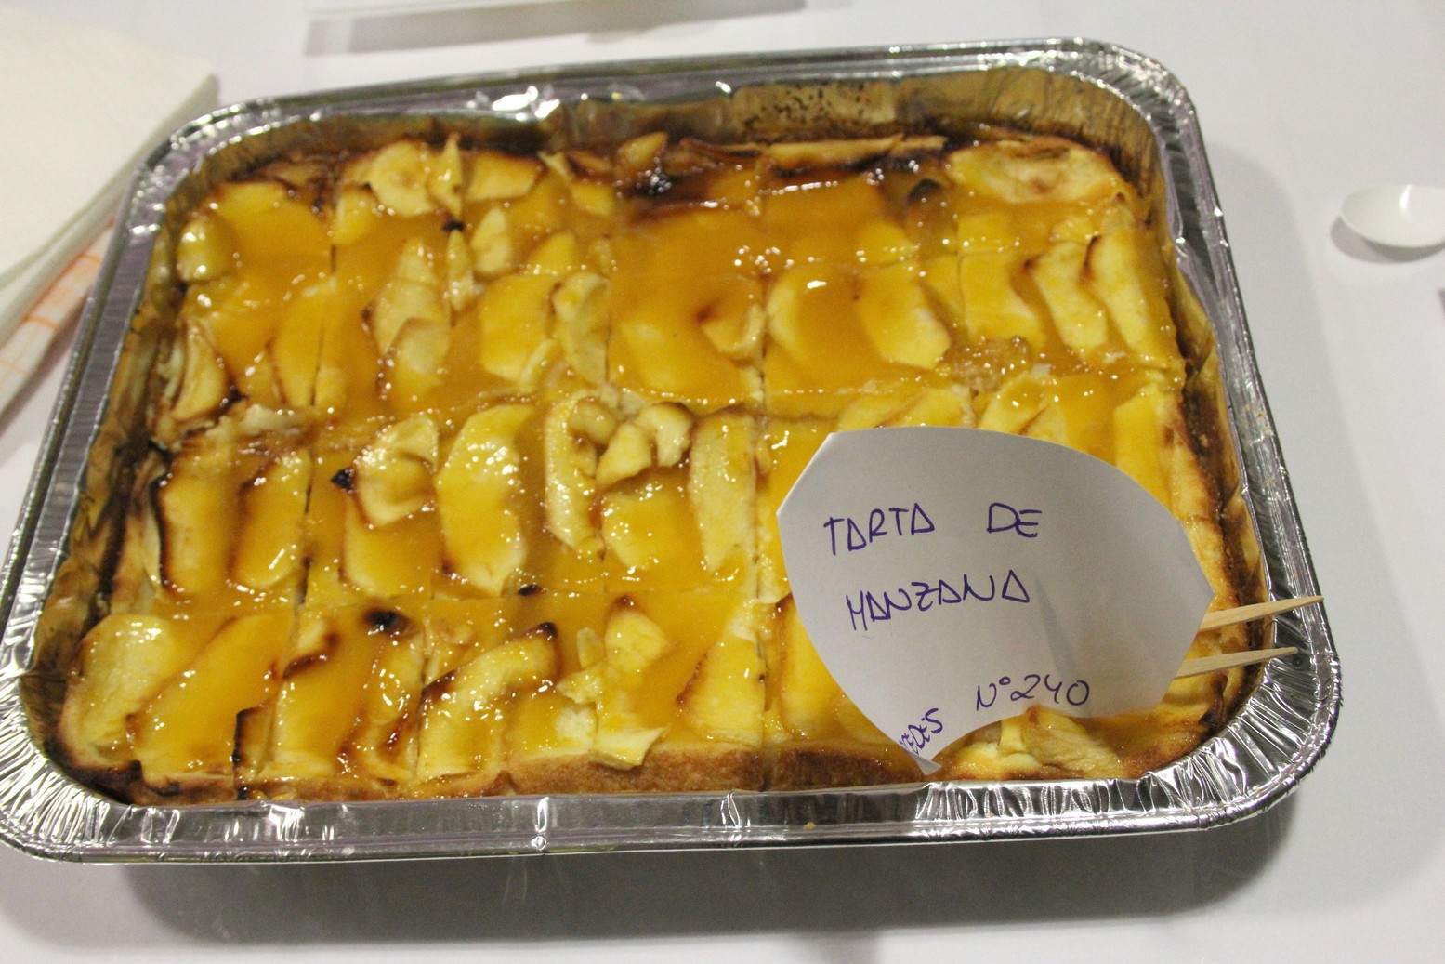

Ingredientes:

1/2 barra de pan de un día para otro.
1 vaso de azúcar
1 vaso de leche
3 huevos
3 manzanas golden (puede ser otro tipo)

Modo de hacerlo:

Tiempo : 30 minutos
Temperatura: 180º

Se corta el pan a rebanadas de 1 cm aprox. y se cubre la base del molde.

Se bate todo junto, el azúcar, la leche, una manzana cortada y los 3 huevos.

Se echa sobre el molde y se cubre la tarta con láminas de manzan.

Se mete al horno y adicionalmente se puede añadir cuando está hecha, una capa de mermelada de melocotón fina.

Ya está. Sirve para aprovechar el pan y es muy sana.

FOCACCIA DE CEBOLLA (Pilar Condado)

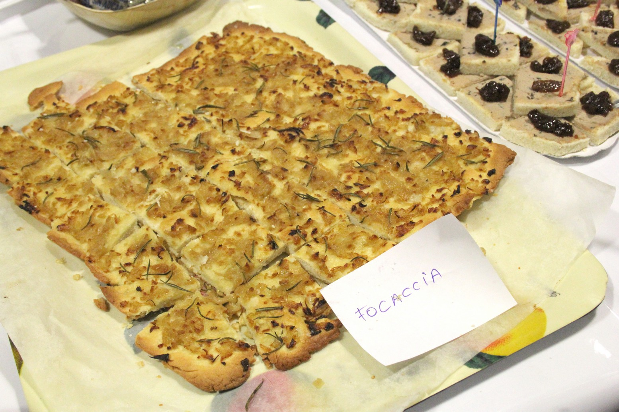

Esta receta es para hacerla en la Thermomix

Ingredientes:

600 g de harina
380 g de agua
20 g de aceite de oliva, más un poco más
25 g de levadura prensada fresca
1 pellizco de azúcar
1/2 cucharadita de sal

Para la cobertura:
4 cebollas, cortadas por la mitad (400 g)
40 g de aceite de oliva
40 g de agua
2 cucharadas de sal

Modo de hacerlo:

Masa

1. Poner en el vaso 320 g de agua, 20 de aceite, la levadura y el azúcar. Amasar durante 2 min. vel. espiga.
2. Añadir la sal, la harina y 60 g de agua. Amasar 2 min. vel. espiga. Poner dos cucharadas soperas de aceite en una bandeja de horno y con la ayuda de la espátula colocar la masa encima. Con las manos untadas de aceite, dar forma redonda a la masa y acéitela ligeramente. Cubrila con un bol y dejar subir en un lugar templado, entre 20 y 30 minutos. Precalentar el horno a 200º.
3. Sin amasarla, extenderla en la bandeja con los dedos untados de aceite.

Cobertura
4. Trocear la cebolla 6 segundos vel. 4 y repartir sobre la superficie de la masa.
5. Verte aceite, agua y sal gorda en el vaso y mezclar 10 seg. vel. 4. Esparcir esta mezcla sobre la masa y adornar con hojitas de tomillo por encima. Introdúcir en el horno. Dejar enfriar antes de cortar.

YOGUR CON MERMELADA DE FRUTA (M.José Ortega)

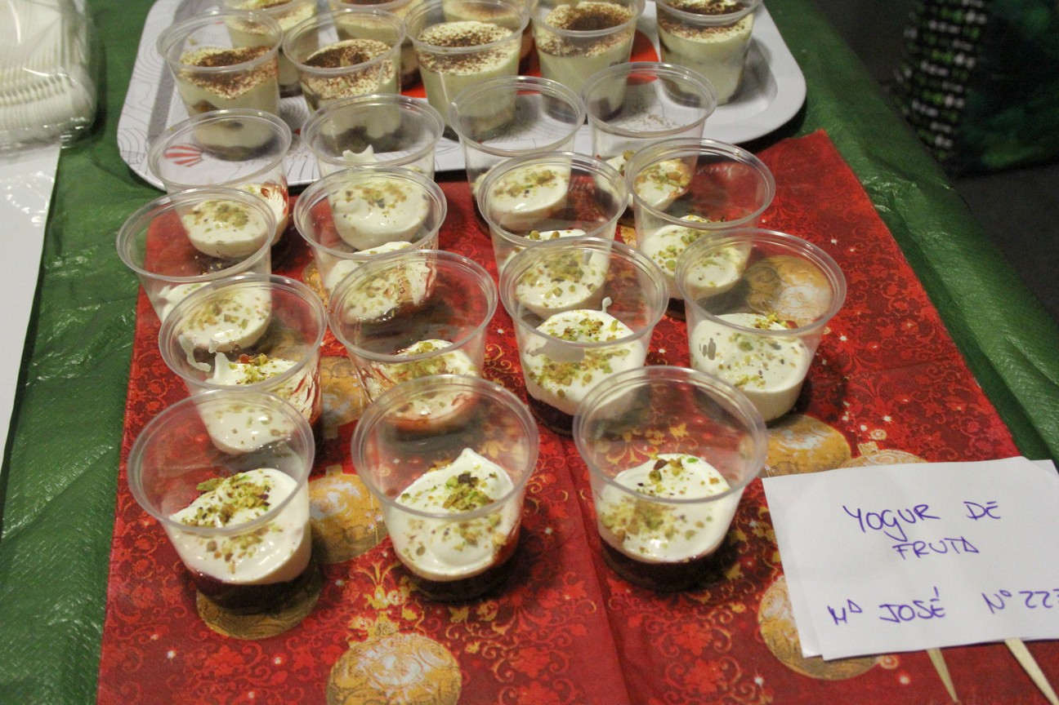

Ingredientes

Yogur griego
Mermelada (arándanos,fresa,melocotón etc...)
pistachos picados

Modo de hacerlo:

En el fondo de un recipiente individual se pone una cucharadita de mermelada, después dos ó tres de yogur y terminamos espolvoreando el pistacho picado, meter en el frigo hasta la hora de servir.

CREMA DE BERBERECHOS (M.José Ortega)

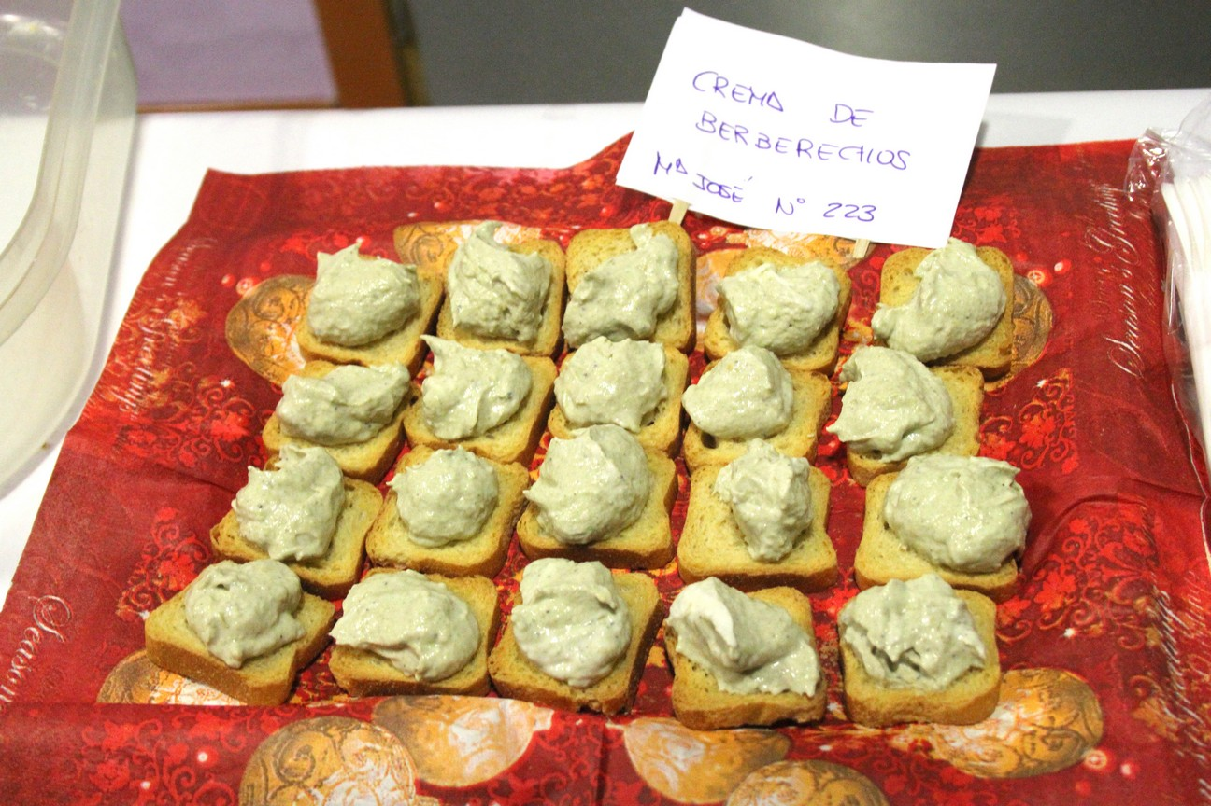

Ingredientes:

berberechos al natural

queso philadelphia

Modo de hacerlo:

Mezclar en la batidora el queso con los berberechos escurridos hasta conseguir una crema fina, dejar en la nevera media hora aproximadamente y acompañar con panecillos tostados ó nachos.

